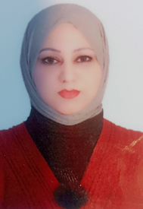

**السيرة الذاتية**

**التعليم :**

**بكالوريوس:**

**طب وجراحة بيطرية جامعة بغداد- العراق 2007**

**ماجستير:**

**احياء مجهرية / الجامعة العثمانية / الهند 2016**

**الاسم : هبة أبراهيم علي**

**اللقب : مدرس**

**تولد : 26/5/1982**

**مكان العمل : جامعة ديالى - كلية الطب البيطري**

**تاريخ التعيين: 2008**

**الحالة الاجتماعية: متزروج**

**صفوف الدراسات الاولية:**

**1- تدريس مادة الاحياء المرحلة الاولى ( نظري وعملي )**

**المهام الادارية:**

**1-مسؤولة شعبة الاعلام 2013**

**2-مسؤولة شعبة التعليم المستمر من 2016 الى 2022**

**3-مسؤولة وحدة تمكين المرأةمن 2022 الى الان**

**البحوث :**



**07711314346**

**hiba.i@uodiyala.edu.iq**



[This Photo](https://askleo.com/how_do_i_change_my_email_address/) by Unknown Author is licensed under [CC BY-NC-ND](https://creativecommons.org/licenses/by-nc-nd/3.0/)

**1.Some Physiological and Chemical Properties of Horse and Cow Blood Samples Under Effect of Some Different Types of Anticoagulants.**

**2.isolation and morphological identification of fungal causative agents identification in local cows**

**3.using vitamin k in treatment of hemolactia in dairy cow under recent partuition**

**4.clinical and pathologicalimpact of fatty liver hemorrhagic syndrome**